
新聞稿 114.10.29

交通部
運輸研究所

新聞聯絡人：張舜淵組長、梁喻婷助理研究員
電話：02-23496800、02-23496806
E-mail：iuan@iot.gov.tw、ytliang@iot.gov.tw
網址：www.iot.gov.tw

推廣傳統暨區域鐵路系統容量分析研究成果，提升容量分析能力

近年來我國積極規劃推動各項傳統鐵道改善計畫，如臺鐵立體化、捷運化與雙軌化工程等，為能在較經濟的條件下提供符合預期服務品質的運能，需要系統化之方法與工具以進行鐵道容量分析，除可根據系統的運轉條件計算出路線容量(如每小時通過路線上任一固定點的最大列車數)以外，亦可基於預期的服務品質，推算滿足需求所應具備的系統條件。因此，鐵道容量分析是鐵道建設與營運規劃中不可或缺的基礎工作，並於各階段發揮重要的應用價值，交通部運輸研究所(以下簡稱運研所)自民國92年起，即針對鐵道容量分析技術進行相關系列研究，並配合階段成果適時舉辦應用推廣課程，透過實務案例分析應用教材設計，提升利用軟體分析鐵道容量的基本能力。
為推廣傳統暨區域鐵路系統容量分析研究成果，運研所於114年10月29日(三)以及10月31日(五)與鐵道局共同舉辦2場次教育訓練，相關內容包括：介紹容量分析基本概念、容量分析模式、容量分析軟體特色及操作環境，並由參加人員針對應用範例實際操作軟體進行容量分析計算。2場次計有鐵道局、各縣市政府、大學相關科系，以及各大顧問公司等約30餘人報名參加，藉由教育訓練課程推廣運研所累積多年的研究成果，並透過應用範例演練讓參加人員進一步熟悉軟體操作，同時透過課程中意見交流與回饋，做為運研所後續研究與分析軟體精進優化之依據。
運研所迄今不僅發展鐵道容量分析方法，同時也編訂「臺灣鐵道容量手冊」，並開發相關分析軟體，希能透過教育訓練推廣各界應用，提升國內鐵道容量分析技術之能力，並擴大成果應用於鐵道建設之發展。

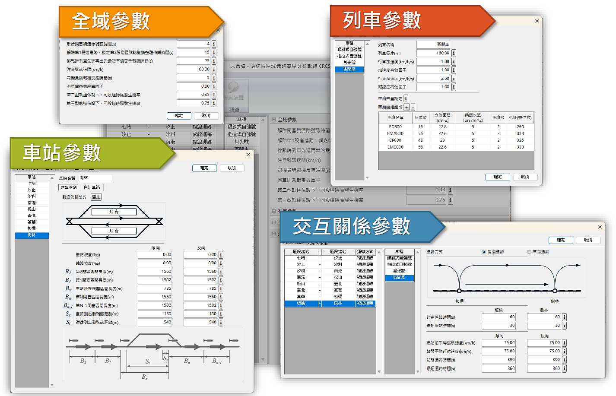
傳統暨區域鐵路系統容量分析軟體所需輸入參數
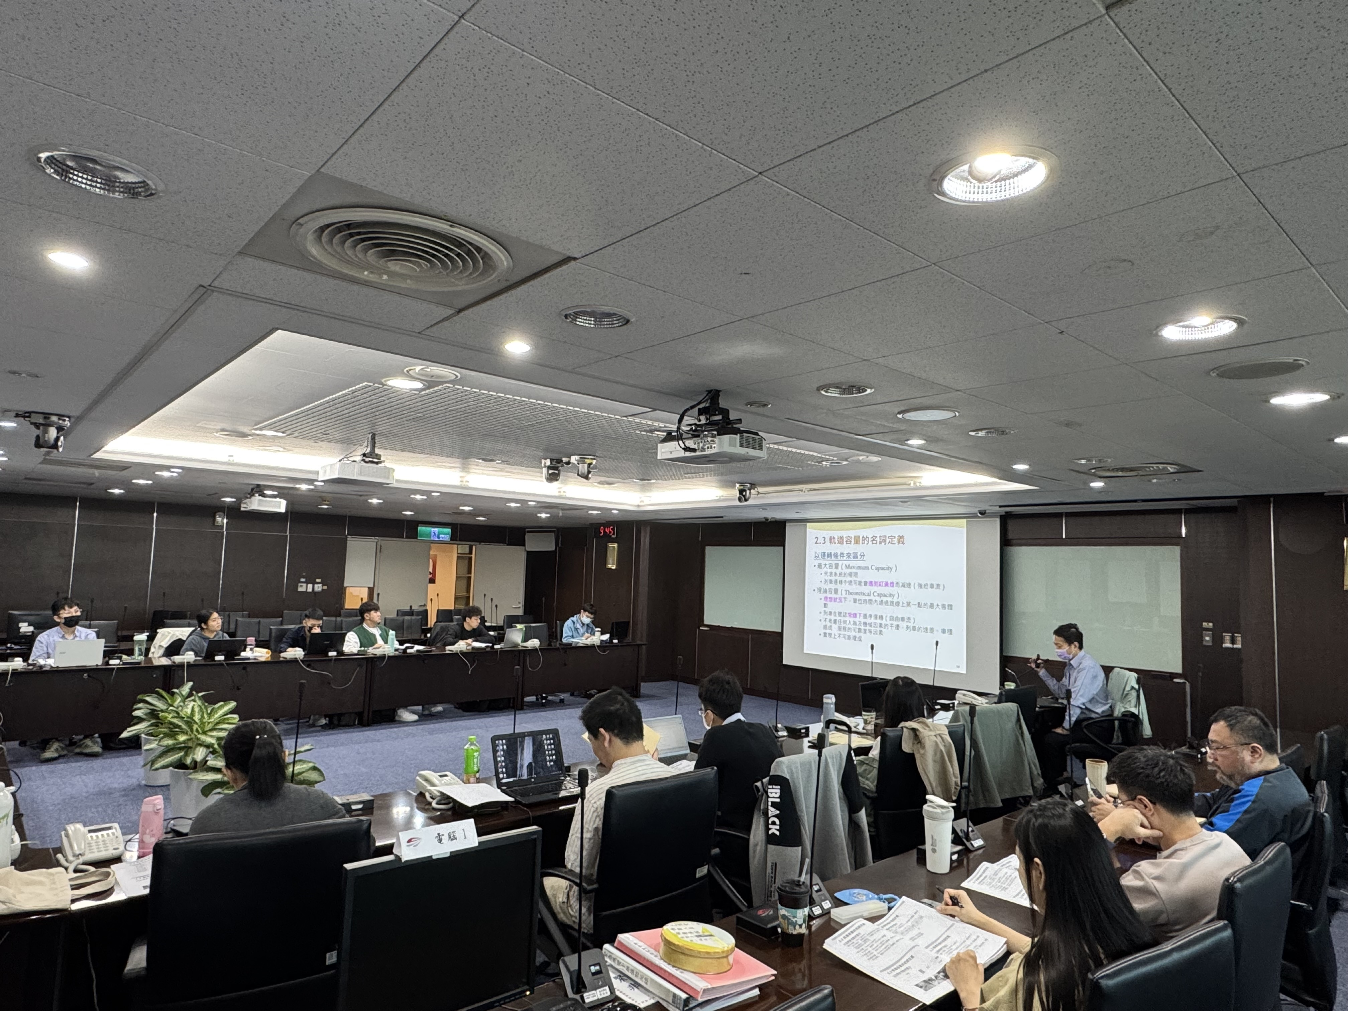
課程活動剪影

